CHỦ ĐỀ 3.1. HỆ GENE VÀ ĐỘT BIẾN GENE
Ngân hàng câu hỏi đã rà soát và chuẩn hoá
DẠNG 1. CÂU HỎI TRẮC NGHIỆM NHIỀU LỰA CHỌN
Câu 1. Tác nhân nào sau đây thuộc nhóm tác nhân sinh học gây đột biến gene?
Đáp án: C
Mức độ: Thông hiểu
Kiến thức: Nguyên nhân phát sinh đột biến gene
Thành phần năng lực: Nhận thức sinh học
Chỉ báo: NT3
YCCĐ: Phân tích được nguyên nhân, cơ chế phát sinh của đột biến gene.
A. Tia phóng xạ.
B. 5-bromouracil (5-BU).
C. Virus viêm gan B.
D. Ethyl methanesulfonate (EMS).
Hướng dẫn giải: Virus viêm gan B là tác nhân sinh học có thể gây biến đổi vật chất di truyền; tia phóng xạ là tác nhân vật lí, còn 5-BU và EMS là tác nhân hoá học. Chọn C.
Câu 2. Sự thay đổi một nucleotide dẫn đến sai khác trên một mạch của phân tử DNA trước khi được cố định qua tái bản được gọi là
Đáp án: A
Mức độ: Nhận biết
Kiến thức: Cơ chế phát sinh đột biến gene
Thành phần năng lực: Nhận thức sinh học
Chỉ báo: NT1
YCCĐ: Phân tích được nguyên nhân, cơ chế phát sinh của đột biến gene.
A. tiền đột biến.
B. đột biến điểm.
C. thể đột biến.
D. đột biến thay thế.
Hướng dẫn giải: Sai khác ở một nucleotide chỉ mới xuất hiện trên một mạch DNA và chưa được cố định qua tái bản được gọi là tiền đột biến. Chọn A.
Câu 3. Hoá chất 5-BU có thể gây ra dạng đột biến điểm nào sau đây?
Đáp án: A
Mức độ: Thông hiểu
Kiến thức: Cơ chế phát sinh đột biến gene
Thành phần năng lực: Nhận thức sinh học
Chỉ báo: NT6
YCCĐ: Phân tích được nguyên nhân, cơ chế phát sinh của đột biến gene.
A. Thay thế cặp A-T bằng cặp G-C.
B. Thay thế cặp T-A bằng cặp A-T.
C. Mất một cặp A-T.
D. Thêm một cặp T-A.
Hướng dẫn giải: 5-BU là chất tương tự thymine; khi bắt cặp sai trong tái bản, nó có thể dẫn đến sự chuyển cặp A-T thành G-C.
Câu 4. Tia UV có thể làm phát sinh đột biến gene theo cơ chế nào sau đây?
Đáp án: D
Mức độ: Thông hiểu
Kiến thức: Nguyên nhân và cơ chế phát sinh đột biến gene
Thành phần năng lực: Nhận thức sinh học
Chỉ báo: NT6
YCCĐ: Phân tích được nguyên nhân, cơ chế phát sinh của đột biến gene.
A. Trực tiếp thay thế một cặp G-C bằng một cặp A-T.
B. Làm mất đặc hiệu một cặp G-C.
C. Trực tiếp thay thế một cặp A-T bằng một cặp G-C.
D. Làm hai base thymine kề nhau trên cùng một mạch DNA liên kết với nhau.
Hướng dẫn giải: Tia UV có thể làm hai base thymine kề nhau trên cùng một mạch DNA liên kết với nhau, tạo dimer thymine và gây cản trở quá trình tái bản. Chọn D.
Câu 5. Sự xuất hiện các nitrogenous base dạng hiếm có thể bắt nguồn từ
Đáp án: A
Mức độ: Thông hiểu
Kiến thức: Nguyên nhân và cơ chế phát sinh đột biến gene
Thành phần năng lực: Nhận thức sinh học
Chỉ báo: NT6
YCCĐ: Phân tích được nguyên nhân, cơ chế phát sinh của đột biến gene.
A. những biến đổi tự phát trong cấu trúc hoá học của base.
B. chỉ tác động của tia phóng xạ.
C. chỉ tác động của hoá chất 5-BU.
D. chỉ tác động của virus.
Hướng dẫn giải: Các base nitrogen dạng hiếm có thể xuất hiện tự phát do những biến đổi trong cấu trúc hoá học của base, làm thay đổi khả năng bắt cặp. Chọn A.
Câu 6. Hệ gene (genome) là
Đáp án: A
Mức độ: Nhận biết
Kiến thức: Khái niệm hệ gene
Thành phần năng lực: Nhận thức sinh học
Chỉ báo: NT1
YCCĐ: Phát biểu được khái niệm hệ gene.
A. toàn bộ trình tự các nucleotide trên DNA có trong tế bào của cơ thể sinh vật.
B. một số trình tự nucleotide trên DNA có trong tế bào của cơ thể sinh vật.
C. một đoạn DNA mang thông tin quy định một chuỗi polypeptide hoặc phân tử RNA.
D. toàn bộ trình tự nucleotide trên RNA có trong tế bào của cơ thể sinh vật.
Hướng dẫn giải: Hệ gene là toàn bộ trình tự nucleotide trên DNA có trong tế bào của cơ thể sinh vật. Chọn A.
Câu 7. Những biến đổi trong cấu trúc của gene, liên quan đến một hay một số cặp nucleotide trong gene được gọi là
Đáp án: B
Mức độ: Nhận biết
Kiến thức: Khái niệm đột biến gene
Thành phần năng lực: Nhận thức sinh học
Chỉ báo: NT1
YCCĐ: Nêu được khái niệm đột biến gene. Phân biệt được các dạng đột biến gene.
A. đột biến nhiễm sắc thể.
B. đột biến gene.
C. thường biến.
D. biến dị tổ hợp.
Hướng dẫn giải: Đột biến gene là những biến đổi trong cấu trúc của gene, liên quan đến một hoặc một số cặp nucleotide. Chọn B.
Câu 8. Đột biến điểm gồm các dạng nào sau đây?
Đáp án: B
Mức độ: Thông hiểu
Kiến thức: Các dạng đột biến gene
Thành phần năng lực: Nhận thức sinh học
Chỉ báo: NT3
YCCĐ: Nêu được khái niệm đột biến gene. Phân biệt được các dạng đột biến gene.
A. Mất hoặc thêm một cặp nucleotide.
B. Mất, thêm hoặc thay thế một cặp nucleotide.
C. Mất, thêm, thay thế hoặc đảo một đoạn nhiễm sắc thể.
D. Mất, thêm hoặc thay thế một vài đoạn nhiễm sắc thể.
Hướng dẫn giải: Đột biến điểm là biến đổi liên quan đến một cặp nucleotide, gồm ba dạng cơ bản: mất, thêm hoặc thay thế một cặp nucleotide. Chọn B.
Câu 9. Cơ thể mang allele đột biến đã được biểu hiện ra kiểu hình được gọi là
Đáp án: D
Mức độ: Nhận biết
Kiến thức: Khái niệm thể đột biến
Thành phần năng lực: Nhận thức sinh học
Chỉ báo: NT1
YCCĐ: Nêu được khái niệm đột biến gene. Phân biệt được các dạng đột biến gene.
A. allele mới.
B. đột biến gene.
C. đột biến điểm.
D. thể đột biến.
Hướng dẫn giải: Thể đột biến là cơ thể mang allele đột biến và allele đó đã biểu hiện ra kiểu hình. Chọn D.
Câu 10. Có bao nhiêu nội dung sau đây là thành tựu hoặc ứng dụng của việc giải mã hệ gene người?
I. Xác định trình tự các nucleotide trên DNA trong tế bào người.
II. Xác định được số lượng gene và nhiều đặc điểm của hệ gene người.
III. Xác định quy luật di truyền của toàn bộ các gene trong tế bào người.
IV. Xác định nguy cơ mang gene bệnh để hỗ trợ phòng và điều trị bệnh di truyền.
Đáp án: C
Mức độ: Thông hiểu
Kiến thức: Giải mã hệ gene người và ứng dụng
Thành phần năng lực: Nhận thức sinh học
Chỉ báo: NT5
YCCĐ: Trình bày được một số thành tựu và ứng dụng của việc giải mã hệ gene người.
A. 1.
B. 2.
C. 3.
D. 4.
Hướng dẫn giải: Các nội dung I, II và IV phù hợp: xác định trình tự DNA, xác định số lượng/đặc điểm gene và hỗ trợ phát hiện nguy cơ bệnh di truyền. Nội dung III không phải kết quả trực tiếp của giải mã hệ gene.
Câu 11. Các nhà khoa học gây đột biến các gene mã hoá protease, lipase ở vi khuẩn và nấm theo hướng tăng tính chịu kiềm để ứng dụng trong công nghiệp giặt tẩy. Thành công này thể hiện vai trò nào của đột biến gene?
Đáp án: C
Mức độ: Thông hiểu
Kiến thức: Vai trò của đột biến gene trong chọn giống
Thành phần năng lực: Nhận thức sinh học
Chỉ báo: NT6
YCCĐ: Trình bày được vai trò của đột biến gene trong tiến hoá, trong chọn giống và trong nghiên cứu di truyền.
A. Chỉ cung cấp nguyên liệu cho chọn lọc tự nhiên.
B. Chỉ tạo biến dị tổ hợp trong quần thể.
C. Tạo nguồn biến dị phục vụ chọn tạo các chủng đáp ứng yêu cầu sản xuất.
D. Làm mất hoàn toàn biến dị di truyền trong quần thể.
Hướng dẫn giải: Gây đột biến rồi chọn các chủng vi khuẩn, nấm có enzyme chịu kiềm tốt tạo nguồn biến dị đáp ứng mục tiêu sản xuất, thể hiện vai trò của đột biến gene trong chọn giống. Chọn C.
Câu 12. Cho sơ đồ cơ chế phát sinh đột biến gene do 5-BU: A-T → A-5BU → ... → G-C. Cặp base thích hợp ở vị trí (...) là
Đáp án: B
Mức độ: Thông hiểu
Kiến thức: Cơ chế phát sinh đột biến gene
Thành phần năng lực: Nhận thức sinh học
Chỉ báo: NT4
YCCĐ: Phân tích được nguyên nhân, cơ chế phát sinh của đột biến gene.
A. A-T.
B. G-5BU.
C. C-5BU.
D. T-5BU.
Hướng dẫn giải: Trong một lần tái bản, 5-BU có thể bắt cặp với G; sau lần tái bản tiếp theo, G làm khuôn bắt cặp với C, cố định đột biến A-T → G-C.
Câu 13. Trong các dạng đột biến sau đây, dạng nào thường gây hậu quả ít nghiêm trọng hơn đối với sản phẩm của gene?
Đáp án: C
Mức độ: Thông hiểu
Kiến thức: Các dạng đột biến gene
Thành phần năng lực: Nhận thức sinh học
Chỉ báo: NT5
YCCĐ: Nêu được khái niệm đột biến gene. Phân biệt được các dạng đột biến gene.
A. Mất một đoạn nhiễm sắc thể.
B. Mất một cặp nucleotide trong vùng mã hoá.
C. Thay thế một cặp nucleotide.
D. Thêm một cặp nucleotide trong vùng mã hoá.
Hướng dẫn giải: Đột biến thay thế một cặp nucleotide không làm lệch khung đọc; nhiều trường hợp chỉ ảnh hưởng một codon hoặc thậm chí không đổi amino acid.
Câu 14. Hình sau mô tả sự chuyển dạng của thymine và sự bắt cặp trong tái bản DNA. Nhận định nào sau đây sai?
Đáp án: B
Mức độ: Thông hiểu
Kiến thức: Cơ chế phát sinh đột biến gene
Thành phần năng lực: Nhận thức sinh học
Chỉ báo: NT4
YCCĐ: Phân tích được nguyên nhân, cơ chế phát sinh của đột biến gene.
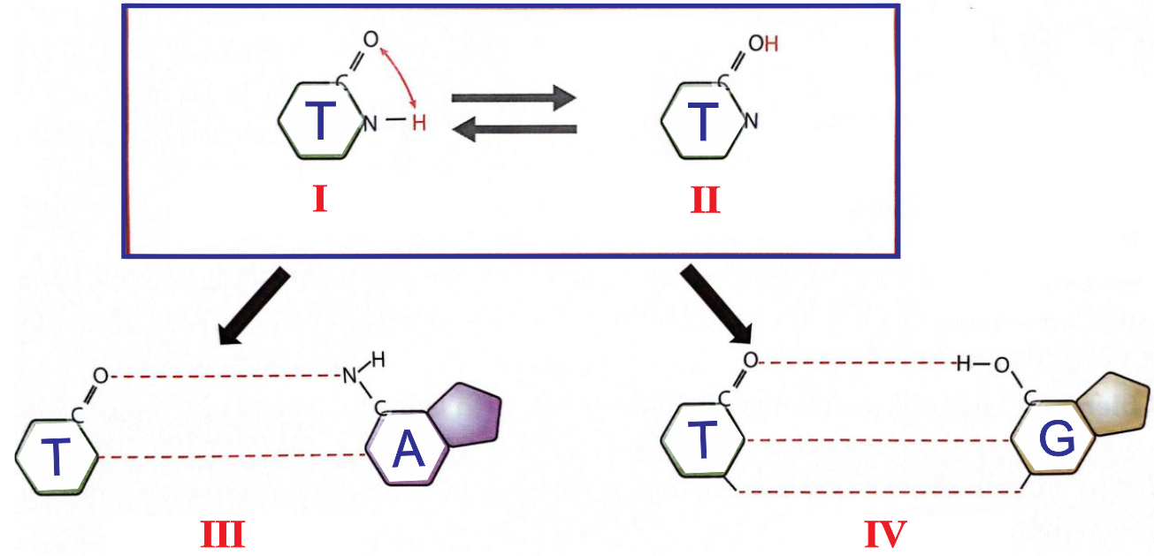
A. (I) là thymine ở dạng thường.
B. (IV) thể hiện sự bắt cặp đúng trong nhân đôi DNA.
C. (II) là thymine ở dạng hiếm.
D. Nếu một DNA chứa T ở dạng (II), qua các lần tái bản có thể phát sinh đột biến thay thế cặp A-T bằng G-C.
Hướng dẫn giải: Ở hình (IV), thymine dạng hiếm bắt cặp với G nên đây là bắt cặp sai, có thể được cố định thành đột biến thay thế.
Câu 15. Biểu đồ sau mô tả tỉ lệ % cặp A-T của các phân tử DNA thu được sau khi tác động lâu dài bằng một tác nhân đột biến X. Tác nhân X có thể là
Đáp án: B
Mức độ: Vận dụng
Kiến thức: Cơ chế phát sinh đột biến gene
Thành phần năng lực: Tìm hiểu thế giới sống
Chỉ báo: TH4
YCCĐ: Phân tích được nguyên nhân, cơ chế phát sinh của đột biến gene.
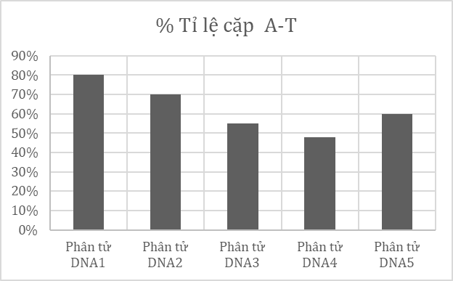
A. Tia UV.
B. 5-BU.
C. Virus.
D. Tia hồng ngoại.
Hướng dẫn giải: Tỉ lệ A-T có xu hướng giảm, phù hợp với tác nhân 5-BU gây chuyển cặp A-T thành G-C.
Câu 16. Trên phân tử DNA có thymine ở dạng hiếm T*. Sơ đồ nào mô tả đúng quá trình có thể làm cặp A-T biến đổi thành G-C?
Đáp án: C
Mức độ: Thông hiểu
Kiến thức: Cơ chế phát sinh đột biến gene
Thành phần năng lực: Nhận thức sinh học
Chỉ báo: NT6
YCCĐ: Phân tích được nguyên nhân, cơ chế phát sinh của đột biến gene.
A. A-T* → T*-G → G-C.
B. A-T* → A-G → G-C.
C. A-T* → G-T* → G-C.
D. A-T* → T*-C → G-C.
Hướng dẫn giải: T* có thể bắt cặp sai với G; ở lần tái bản sau, G bắt cặp với C, từ đó cố định cặp G-C.
Câu 17. Chiếu xạ bào tử nấm để tạo chủng Penicillium đột biến sản xuất penicillin có hoạt tính cao là ví dụ về vai trò của đột biến gene trong
Đáp án: B
Mức độ: Thông hiểu
Kiến thức: Vai trò của đột biến gene trong chọn giống
Thành phần năng lực: Nhận thức sinh học
Chỉ báo: NT6
YCCĐ: Trình bày được vai trò của đột biến gene trong tiến hoá, trong chọn giống và trong nghiên cứu di truyền.
A. tiến hoá tự nhiên.
B. chọn giống.
C. phát sinh thường biến.
D. tạo biến dị tổ hợp.
Hướng dẫn giải: Chiếu xạ tạo các biến dị đột biến ở nấm Penicillium, sau đó chọn chủng có khả năng sản xuất penicillin hoạt tính cao. Đây là ứng dụng đột biến gene trong chọn giống. Chọn B.
Câu 18. Sự xuất hiện các chủng vi khuẩn S. aureus hoặc S. pneumoniae kháng kháng sinh do đột biến minh hoạ vai trò của đột biến gene trong
Đáp án: A
Mức độ: Thông hiểu
Kiến thức: Vai trò của đột biến gene trong tiến hoá
Thành phần năng lực: Nhận thức sinh học
Chỉ báo: NT6
YCCĐ: Trình bày được vai trò của đột biến gene trong tiến hoá, trong chọn giống và trong nghiên cứu di truyền.
A. tiến hoá.
B. gây đa bội.
C. tạo biến dị tổ hợp.
D. điều hoà biểu hiện gene.
Hướng dẫn giải: Đột biến tạo ra các allele mới, trong đó có allele giúp vi khuẩn kháng kháng sinh; dưới tác động chọn lọc, các chủng kháng tăng tần số. Đây là vai trò của đột biến gene trong tiến hoá. Chọn A.
Câu 19. Khi nói về đột biến gene, phát biểu nào sau đây sai?
Đáp án: D
Mức độ: Thông hiểu
Kiến thức: Đột biến gene
Thành phần năng lực: Nhận thức sinh học
Chỉ báo: NT7
YCCĐ: Nêu được khái niệm đột biến gene. Phân biệt được các dạng đột biến gene.
A. Đột biến thay thế một cặp nucleotide có thể không làm thay đổi tỉ lệ (A+T)/(G+C) của gene.
B. Đột biến điểm có thể không gây hại cho thể đột biến.
C. Đột biến gene có thể làm thay đổi số lượng liên kết hydrogen của gene.
D. Mọi cơ thể mang allele đột biến đều là thể đột biến.
Hướng dẫn giải: Thể đột biến là cơ thể mà allele đột biến đã biểu hiện thành kiểu hình; cơ thể mang allele đột biến lặn ở trạng thái dị hợp có thể chưa biểu hiện kiểu hình đột biến.
Câu 20. Một quần thể có gene A bị đột biến thành allele a và gene B bị đột biến thành allele b. Hai cặp gene tác động riêng rẽ, A và B trội hoàn toàn. Kiểu gene nào sau đây là của thể đột biến?
Đáp án: D
Mức độ: Vận dụng
Kiến thức: Thể đột biến
Thành phần năng lực: Nhận thức sinh học
Chỉ báo: NT6
YCCĐ: Nêu được khái niệm đột biến gene. Phân biệt được các dạng đột biến gene.
A. AaBb, AaBB.
B. AABB, AABb.
C. AaBb, AABb.
D. aaBB, AAbb.
Hướng dẫn giải: Vì a và b là các allele đột biến lặn, kiểu hình đột biến xuất hiện khi có aa hoặc bb.
Câu 21. Hình vẽ sau mô tả dạng đột biến nào?
Đáp án: B
Mức độ: Thông hiểu
Kiến thức: Các dạng đột biến gene
Thành phần năng lực: Nhận thức sinh học
Chỉ báo: NT3
YCCĐ: Nêu được khái niệm đột biến gene. Phân biệt được các dạng đột biến gene.
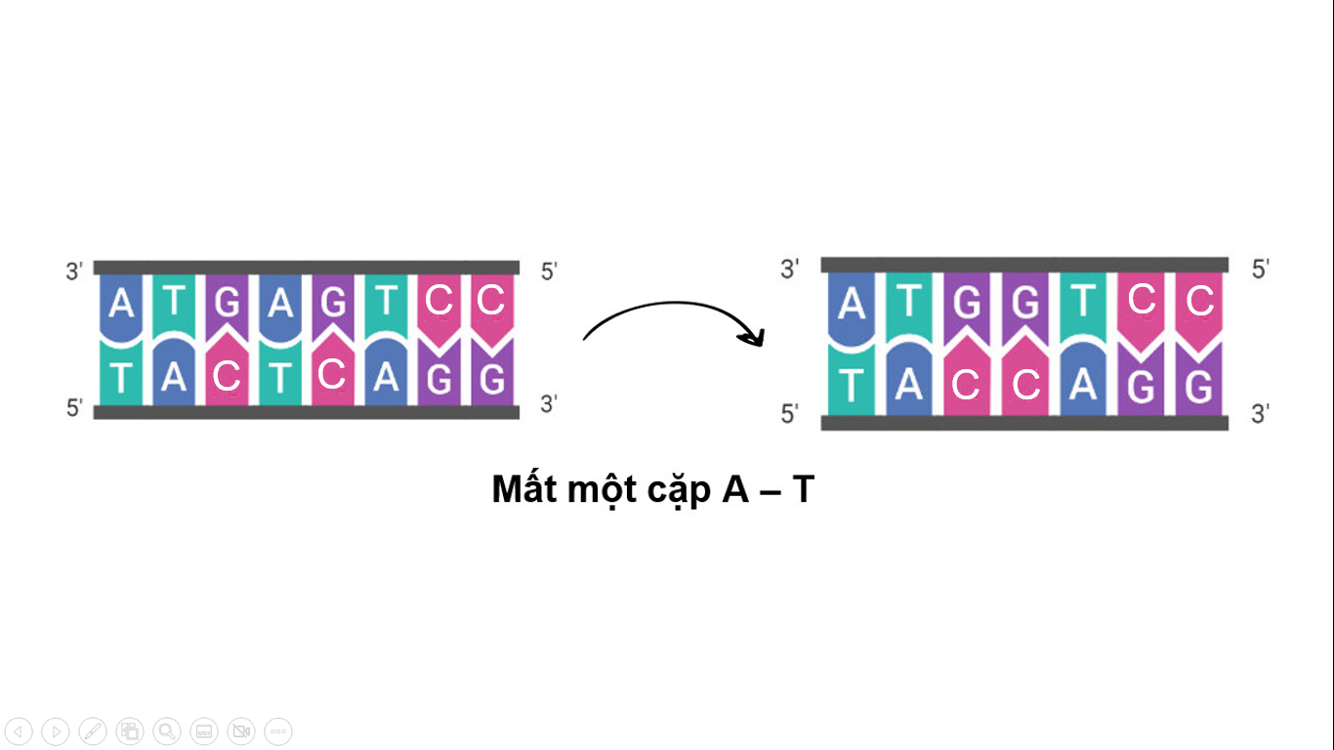
A. Thêm một cặp G-C.
B. Mất một cặp A-T.
C. Thay thế một cặp A-T bằng một cặp G-C.
D. Mất một cặp G-C.
Hướng dẫn giải: Quan sát hình cho thấy DNA sau đột biến bị thiếu một cặp A-T so với DNA ban đầu, nên đây là đột biến mất một cặp A-T. Chọn B.
Câu 22. Loại đột biến nào làm tăng số loại allele của một gene trong vốn gene của quần thể?
Đáp án: A
Mức độ: Thông hiểu
Kiến thức: Vai trò của đột biến gene trong tiến hoá
Thành phần năng lực: Nhận thức sinh học
Chỉ báo: NT2
YCCĐ: Trình bày được vai trò của đột biến gene trong tiến hoá, trong chọn giống và trong nghiên cứu di truyền.
A. Đột biến gene.
B. Đột biến đa bội.
C. Không phân li nhiễm sắc thể.
D. Biến dị tổ hợp.
Hướng dẫn giải: Đột biến gene tạo ra các allele mới của một gene, vì vậy có thể làm tăng số loại allele trong vốn gene của quần thể. Chọn A.
Câu 23. Một đột biến thay thế một cặp nucleotide làm thay đổi codon nhưng số lượng và trình tự amino acid của chuỗi polypeptide vẫn không đổi. Giải thích phù hợp nhất là
Đáp án: B
Mức độ: Thông hiểu
Kiến thức: Ảnh hưởng của đột biến gene
Thành phần năng lực: Nhận thức sinh học
Chỉ báo: NT6
YCCĐ: Nêu được khái niệm đột biến gene. Phân biệt được các dạng đột biến gene.
A. Một codon có thể mã hoá nhiều loại amino acid.
B. Nhiều codon khác nhau có thể cùng mã hoá một amino acid.
C. Mọi codon đều mã hoá cùng một amino acid.
D. Mã di truyền không có tính đặc hiệu.
Hướng dẫn giải: Tính thoái hoá của mã di truyền cho phép một số đột biến thay thế làm codon đổi nhưng amino acid không đổi (đột biến đồng nghĩa).
Câu 24. Gene B có 3000 nucleotide, trong đó A chiếm 30%. Gene B đột biến thay thế một cặp A-T bằng một cặp G-C tạo allele b. Số nucleotide loại A của allele b là
Đáp án: B
Mức độ: Vận dụng
Kiến thức: Đột biến gene và thành phần nucleotide
Thành phần năng lực: Nhận thức sinh học
Chỉ báo: NT8
YCCĐ: Nêu được khái niệm đột biến gene. Phân biệt được các dạng đột biến gene.
A. 900.
B. 899.
C. 600.
D. 601.
Hướng dẫn giải: Gene B có A=T=0,30×3000=900. Thay một cặp A-T bằng G-C làm A và T mỗi loại giảm 1, nên A của allele b bằng 899.
Câu 25. Khiếm thính di truyền không hội chứng có thể liên quan đến đột biến gene GJB2. Ở một gia đình, hai bệnh nhi cùng có đột biến đồng hợp tử c.235delC, còn bố và mẹ đều mang đột biến dị hợp tử. Đột biến này làm thay đổi khung dịch mã và tạo chuỗi polypeptide ngắn hơn. Nhận định nào sau đây phù hợp nhất với thông tin nghiên cứu?
Đáp án: B
Mức độ: Vận dụng
Kiến thức: Vai trò của nghiên cứu đột biến gene
Thành phần năng lực: Tìm hiểu thế giới sống
Chỉ báo: TH4
YCCĐ: Trình bày được vai trò của đột biến gene trong tiến hoá, trong chọn giống và trong nghiên cứu di truyền.
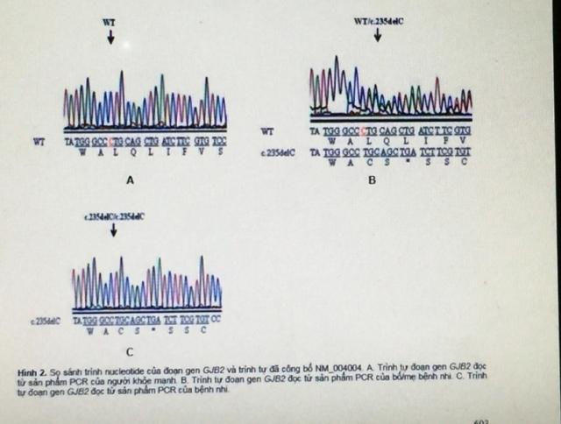
A. c.235delC là đột biến thay thế một cặp nucleotide.
B. Kết quả có ý nghĩa trong tư vấn di truyền đối với bệnh khiếm thính di truyền.
C. Người mang đột biến dị hợp chắc chắn biểu hiện bệnh.
D. Đột biến làm protein dài hơn bình thường.
Hướng dẫn giải: Kí hiệu delC cho biết mất nucleotide C; dữ liệu kiểu gene trong gia đình giúp đánh giá nguy cơ di truyền và hỗ trợ tư vấn di truyền.
DẠNG 2. CÂU HỎI TRẮC NGHIỆM ĐÚNG/SAI
Câu 1. Một chủng E. coli kiểu dại phát sinh ba chủng đột biến 1, 2, 3. Phân tích một đoạn mRNA thu được các trình tự sau; biết mỗi mRNA chỉ có một codon kết thúc dịch mã. Xác định mỗi nhận định sau là Đúng hay Sai.
Đáp án: ĐSĐĐ
Mức độ: a) Thông hiểu; b) Thông hiểu; c) Vận dụng; d) Thông hiểu
Kiến thức: Đột biến gene
Thành phần năng lực: a) Nhận thức sinh học; b) Nhận thức sinh học; c) Nhận thức sinh học; d) Nhận thức sinh học
Chỉ báo: a) NT3; b) NT6; c) NT8; d) NT6
YCCĐ: a) Nêu được khái niệm đột biến gene. Phân biệt được các dạng đột biến gene.; b) Nêu được khái niệm đột biến gene. Phân biệt được các dạng đột biến gene.; c) Nêu được khái niệm đột biến gene. Phân biệt được các dạng đột biến gene.; d) Phân tích được nguyên nhân, cơ chế phát sinh của đột biến gene.
Kiểu dại: 5’ AUG ACA CAU CGA … AAC CCU UAG 3’
Chủng 1: 5’ AUG ACG CAU CGA … AAC CCU UAG 3’
Chủng 2: 5’ AUG ACA CAU CCA … AAC CCU UAG 3’
Chủng 3: 5’ AUG ACA CAU CGA … AAU CCU UAG 3’
a) Cả ba chủng đột biến 1, 2, 3 đều có thể hình thành do đột biến thay thế một cặp nucleotide.
b) Chủng đột biến 1 được hình thành do thay thế một cặp G-C bằng một cặp A-T.
c) Nếu chủng kiểu dại phát sinh thêm một cặp A-T tại vị trí nucleotide 1630 thì có thể xuất hiện codon kết thúc sớm làm chuỗi polypeptide ngắn hơn.
d) 5-BU có thể gây dạng thay thế G-C thành A-T, vì vậy có thể liên quan đến sự hình thành chủng đột biến 3.
Hướng dẫn giải: So sánh từng codon cho thấy ba chủng đều chỉ khác kiểu dại tại một nucleotide. Ở chủng 1, mRNA đổi A→G nên không phải thay G-C bằng A-T. Việc thêm một cặp nucleotide có thể làm lệch khung đọc và xuất hiện codon kết thúc sớm. 5-BU có thể gây chuyển cặp G-C ↔ A-T.
Câu 2. Hình sau mô tả cơ chế phát sinh đột biến do một base G ở dạng hiếm. Xác định mỗi nhận định sau là Đúng hay Sai.
Đáp án: ĐSSĐ
Mức độ: a) Thông hiểu; b) Vận dụng; c) Vận dụng; d) Vận dụng
Kiến thức: Cơ chế phát sinh đột biến gene
Thành phần năng lực: a) Nhận thức sinh học; b) Nhận thức sinh học; c) Nhận thức sinh học; d) Nhận thức sinh học
Chỉ báo: a) NT4; b) NT6; c) NT6; d) NT8
YCCĐ: a) Phân tích được nguyên nhân, cơ chế phát sinh của đột biến gene.; b) Phân tích được nguyên nhân, cơ chế phát sinh của đột biến gene.; c) Phân tích được nguyên nhân, cơ chế phát sinh của đột biến gene.; d) Phân tích được nguyên nhân, cơ chế phát sinh của đột biến gene.
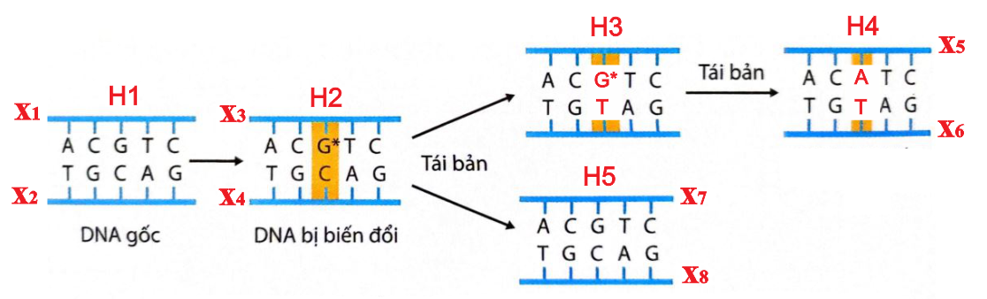
a) Gene H5 là gene không bị đột biến so với DNA gốc.
b) Ở gene H5, mạch x7 chính là mạch x2 của gene H1.
c) Từ một DNA ban đầu có G* phải qua ba lần tái bản mới bắt đầu xuất hiện một DNA đột biến thay thế G-C bằng A-T.
d) Từ hai DNA ban đầu cùng chứa G*, qua bốn lần tái bản có thể tạo 32 DNA, trong đó có 14 DNA mang cặp A-T tại vị trí vốn là G-C.
Hướng dẫn giải: Theo sơ đồ, H5 giữ cặp G-C như ban đầu; mạch x8 mới tương ứng với mạch x2. Sự bắt cặp sai do base dạng hiếm có thể được cố định thành đột biến sau hai lần tái bản. Với hai phân tử ban đầu, sau bốn lần tái bản có 32 phân tử; số phân tử đột biến theo nhánh sai là 14.
Câu 3. Gene D dài 408 nm và có tỉ lệ (A+T)/(G+C)=2/3. Phát sinh các allele theo sơ đồ D → d → d1 → d2 → d3. Allele d nhiều hơn D 1 liên kết hydrogen; d1 nhiều hơn d 2 liên kết hydrogen; d nhiều hơn d2 1 liên kết hydrogen; d nhiều hơn d3 3 liên kết hydrogen. Xác định mỗi nhận định sau là Đúng hay Sai.
Đáp án: ĐĐĐS
Mức độ: a) Thông hiểu; b) Vận dụng; c) Vận dụng; d) Vận dụng
Kiến thức: Đột biến gene
Thành phần năng lực: a) Nhận thức sinh học; b) Nhận thức sinh học; c) Nhận thức sinh học; d) Nhận thức sinh học
Chỉ báo: a) NT6; b) NT8; c) NT8; d) NT7
YCCĐ: a) Nêu được khái niệm đột biến gene. Phân biệt được các dạng đột biến gene.; b) Nêu được khái niệm đột biến gene. Phân biệt được các dạng đột biến gene.; c) Nêu được khái niệm đột biến gene. Phân biệt được các dạng đột biến gene.; d) Nêu được khái niệm đột biến gene. Phân biệt được các dạng đột biến gene.
a) Gene D có 480 nucleotide loại A.
b) Allele d có 721 nucleotide loại G.
c) Allele d3 và allele D có số nucleotide loại G bằng nhau.
d) Phân tử mRNA của allele d2 chỉ khác mRNA của allele d1 ở đúng một codon.
Hướng dẫn giải: Gene D có 2400 nucleotide; từ tỉ lệ 2/3 suy ra A=T=480, G=C=720. D→d tăng 1 liên kết H nên thay A-T bằng G-C: d có G=721. Theo các chênh lệch tiếp theo suy ra d3 có G=720. d1→d2 là mất một cặp G-C nên làm lệch khung đọc nếu xảy ra trong vùng mã hoá, vì vậy mRNA không chỉ khác ở một codon.
Câu 4. Ở một loài động vật, gene M có ba allele đột biến M1, M2, M3. Người ta tách mRNA trưởng thành và protein của từng allele rồi điện di, so sánh với allele M như hình. Xác định mỗi nhận định sau là Đúng hay Sai.
Đáp án: SĐĐĐ
Mức độ: a) Vận dụng; b) Vận dụng; c) Vận dụng; d) Vận dụng
Kiến thức: Phân tích ảnh hưởng của đột biến gene
Thành phần năng lực: a) Tìm hiểu thế giới sống; b) Tìm hiểu thế giới sống; c) Tìm hiểu thế giới sống; d) Tìm hiểu thế giới sống
Chỉ báo: a) TH4; b) TH4; c) TH4; d) TH4
YCCĐ: a) Nêu được khái niệm đột biến gene. Phân biệt được các dạng đột biến gene.; b) Nêu được khái niệm đột biến gene. Phân biệt được các dạng đột biến gene.; c) Nêu được khái niệm đột biến gene. Phân biệt được các dạng đột biến gene.; d) Nêu được khái niệm đột biến gene. Phân biệt được các dạng đột biến gene.
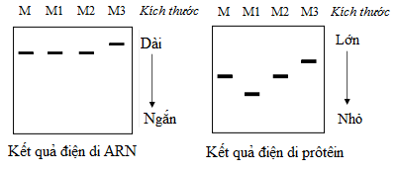
a) M3 tạo chuỗi polypeptide có số amino acid ít nhất.
b) M1 có thể là đột biến thay thế làm xuất hiện codon kết thúc sớm.
c) M2 có thể là đột biến thay thế rơi vào vị trí thoái hoá của mã di truyền nên kích thước protein không đổi.
d) M3 có thể là đột biến thêm một cặp nucleotide làm mRNA và protein thay đổi kích thước.
Hướng dẫn giải: Trên ảnh điện di protein, M1 cho băng thấp nhất nên protein ngắn nhất; M2 gần như cùng kích thước với M; M3 cho mRNA và protein dài hơn. Các dữ liệu này phù hợp lần lượt với kết thúc sớm, thay thế không làm đổi chiều dài protein và khả năng thêm nucleotide.
Câu 5. Ở sinh vật nhân sơ, mạch khuôn của allele B và ba allele đột biến có các trình tự dưới đây. Xác định mỗi phát biểu sau là Đúng hay Sai.
Đáp án: SSĐĐ
Mức độ: a) Thông hiểu; b) Thông hiểu; c) Vận dụng; d) Vận dụng
Kiến thức: Đột biến gene
Thành phần năng lực: a) Nhận thức sinh học; b) Nhận thức sinh học; c) Nhận thức sinh học; d) Nhận thức sinh học
Chỉ báo: a) NT4; b) NT4; c) NT7; d) NT6
YCCĐ: a) Nêu được khái niệm đột biến gene. Phân biệt được các dạng đột biến gene.; b) Nêu được khái niệm đột biến gene. Phân biệt được các dạng đột biến gene.; c) Nêu được khái niệm đột biến gene. Phân biệt được các dạng đột biến gene.; d) Nêu được khái niệm đột biến gene. Phân biệt được các dạng đột biến gene.
B: 3’ TAC-ATG-ACC-AGT-TCA-AGT-AAT-TTC-TAG-CAT-ATT 5’
B1: 3’ TAC-ATG-ACC-AGC-TCA-AGT-AAT-TTC-TAG-CAT-ATT 5’
B2: 3’ TAC-ATG-ACC-AGC-TCA-AGT-AAT-TAC-TAG-CAT-ATT 5’
B3: 3’ TAC-ATG-ACC-AGC-TCA-AGT-ACT-TAC-TAG-CAT-ATT 5’
a) Các chuỗi polypeptide được tạo ra từ B1, B2 và B3 có số amino acid bằng nhau.
b) Allele B1 được tạo từ B do thay thế một cặp T-A bằng một cặp A-T.
c) Có thể xem chuỗi phát sinh các allele theo thứ tự B → B1 → B2 → B3, mỗi bước khác nhau một cặp nucleotide.
d) mRNA của B2 khi dịch mã có một codon AUG mở đầu và còn có một codon AUG ở phía sau mã hoá methionine.
Hướng dẫn giải: B3 tạo codon UGA kết thúc sớm nên chuỗi ngắn hơn. B→B1 là thay T trên mạch khuôn bằng C, tương ứng A-T→G-C. B1→B2 và B2→B3 mỗi bước thay một nucleotide. Ở B2 có AUG mở đầu và một AUG nội bộ.
Câu 6. Khi nói về đột biến gene, xác định mỗi nhận định sau là Đúng hay Sai.
Đáp án: ĐSĐS
Mức độ: a) Thông hiểu; b) Nhận biết; c) Nhận biết; d) Thông hiểu
Kiến thức: Đột biến gene
Thành phần năng lực: a) Nhận thức sinh học; b) Nhận thức sinh học; c) Nhận thức sinh học; d) Nhận thức sinh học
Chỉ báo: a) NT6; b) NT1; c) NT1; d) NT6
YCCĐ: a) Phân tích được nguyên nhân, cơ chế phát sinh của đột biến gene.; b) Nêu được khái niệm đột biến gene. Phân biệt được các dạng đột biến gene.; c) Nêu được khái niệm đột biến gene. Phân biệt được các dạng đột biến gene.; d) Phân tích được nguyên nhân, cơ chế phát sinh của đột biến gene.
a) Khi môi trường không có tác nhân gây đột biến từ bên ngoài, đột biến gene vẫn có thể xảy ra.
b) Đột biến gene chỉ là những biến đổi liên quan đúng một cặp nucleotide.
c) Đột biến gene có thể phát sinh ở tế bào sinh dưỡng hoặc tế bào sinh dục.
d) DNA không tái bản thì tuyệt đối không thể xuất hiện tổn thương hoặc biến đổi ở gene.
Hướng dẫn giải: Đột biến có thể phát sinh tự phát do biến đổi nội tại của base hoặc sai sót tế bào. Đột biến gene có thể liên quan một hoặc một số cặp nucleotide. Tổn thương DNA có thể xuất hiện trước khi được cố định qua tái bản.
Câu 7. Hai hình cho thấy bắt cặp bình thường và một số trường hợp bắt cặp nhầm giữa các base trong DNA. Xác định mỗi phát biểu sau là Đúng hay Sai.
Đáp án: ĐĐSS
Mức độ: a) Thông hiểu; b) Thông hiểu; c) Thông hiểu; d) Thông hiểu
Kiến thức: Cơ chế phát sinh đột biến gene
Thành phần năng lực: a) Nhận thức sinh học; b) Nhận thức sinh học; c) Nhận thức sinh học; d) Nhận thức sinh học
Chỉ báo: a) NT4; b) NT6; c) NT6; d) NT7
YCCĐ: a) Phân tích được nguyên nhân, cơ chế phát sinh của đột biến gene.; b) Phân tích được nguyên nhân, cơ chế phát sinh của đột biến gene.; c) Phân tích được nguyên nhân, cơ chế phát sinh của đột biến gene.; d) Phân tích được nguyên nhân, cơ chế phát sinh của đột biến gene.
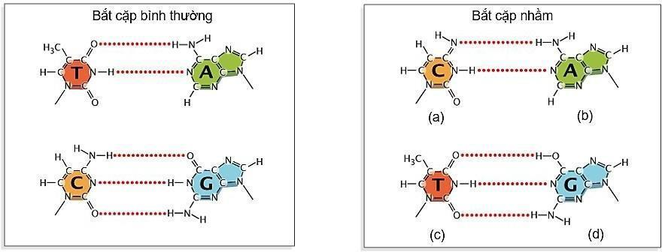
a) Trong hình bắt cặp nhầm, các base kí hiệu (a) và (c) ở trạng thái có khả năng bắt cặp khác bình thường.
b) Bắt cặp nhầm có thể dẫn đến đột biến thay thế cặp A-T bằng G-C.
c) Bắt cặp nhầm luôn làm lệch khung đọc mã di truyền từ vị trí xảy ra đến cuối gene.
d) Mọi trường hợp bệnh hồng cầu hình liềm đều bắt buộc do cơ chế base dạng hiếm như trong hình.
Hướng dẫn giải: Bắt cặp nhầm có thể được cố định thành đột biến thay thế; đột biến thay thế không làm lệch khung đọc. Hình chỉ minh hoạ một cơ chế phát sinh đột biến, không cho phép kết luận mọi đột biến gây bệnh đều xuất phát từ base dạng hiếm.
Câu 8. Khi nói về đột biến gene, xác định mỗi phát biểu sau là Đúng hay Sai.
Đáp án: SĐSĐ
Mức độ: a) Thông hiểu; b) Thông hiểu; c) Thông hiểu; d) Thông hiểu
Kiến thức: Đột biến gene
Thành phần năng lực: a) Nhận thức sinh học; b) Nhận thức sinh học; c) Nhận thức sinh học; d) Nhận thức sinh học
Chỉ báo: a) NT7; b) NT6; c) NT6; d) NT6
YCCĐ: a) Nêu được khái niệm đột biến gene. Phân biệt được các dạng đột biến gene.; b) Nêu được khái niệm đột biến gene. Phân biệt được các dạng đột biến gene.; c) Phân tích được nguyên nhân, cơ chế phát sinh của đột biến gene.; d) Nêu được khái niệm đột biến gene. Phân biệt được các dạng đột biến gene.
a) Đột biến mất một cặp nucleotide luôn gây hậu quả nghiêm trọng hơn mọi đột biến thay thế một cặp nucleotide.
b) Đột biến thay thế một cặp nucleotide trong vùng mã hoá thường chỉ làm thay đổi một codon trên mRNA, không làm lệch khung đọc.
c) Nếu quần thể không chịu tác động của tác nhân gây đột biến từ bên ngoài và không có di nhập gene thì chắc chắn không thể xuất hiện allele mới.
d) Nếu đột biến gene phát sinh trong quá trình hình thành giao tử thì allele đột biến có thể được truyền cho đời sau.
Hướng dẫn giải: Mức độ ảnh hưởng của đột biến phụ thuộc vị trí, dạng đột biến và bối cảnh gene. Đột biến thay thế không làm lệch khung đọc. Allele mới vẫn có thể xuất hiện do đột biến tự phát. Đột biến trong dòng tế bào sinh dục có khả năng di truyền.
DẠNG 3. CÂU HỎI TRẮC NGHIỆM TRẢ LỜI NGẮN
Câu 1. Allele A bị đột biến thành allele a. Khi hai allele cùng tái bản 4 lần, môi trường nội bào cung cấp cho allele a ít hơn allele A 90 nucleotide tự do. Đột biến làm allele a ít hơn allele A bao nhiêu cặp nucleotide?
Đáp án: 3
Mức độ: Vận dụng
Kiến thức: Đột biến gene
Thành phần năng lực: Nhận thức sinh học
Chỉ báo: NT8
YCCĐ: Nêu được khái niệm đột biến gene. Phân biệt được các dạng đột biến gene.
Hướng dẫn giải: Mỗi allele tái bản 4 lần cần (2^4−1)N = 15N nucleotide. Chênh lệch 90 nucleotide môi trường tương ứng chênh lệch 90/15=6 nucleotide, tức 3 cặp.
Câu 2. Cho các tác nhân: tia phóng xạ, 5-bromouracil, HIV, ethyl methanesulfonate (EMS), tia tử ngoại (UV), virus viêm gan B. Có bao nhiêu tác nhân thuộc nhóm tác nhân sinh học?
Đáp án: 2
Mức độ: Nhận biết
Kiến thức: Nguyên nhân phát sinh đột biến gene
Thành phần năng lực: Nhận thức sinh học
Chỉ báo: NT1
YCCĐ: Phân tích được nguyên nhân, cơ chế phát sinh của đột biến gene.
Hướng dẫn giải: Hai tác nhân sinh học là HIV và virus viêm gan B.
Câu 3. DNA1 là phân tử ban đầu. Sau đột biến điểm, số liên kết hydrogen của các phân tử lần lượt là: DNA1 = 1800; DNA2 = 1800; DNA3 = 1802; DNA4 = 1799. Phân tử số mấy có thể hình thành do thay thế một cặp nucleotide bằng một cặp khác cùng loại?
Đáp án: 2
Mức độ: Thông hiểu
Kiến thức: Các dạng đột biến gene
Thành phần năng lực: Nhận thức sinh học
Chỉ báo: NT5
YCCĐ: Nêu được khái niệm đột biến gene. Phân biệt được các dạng đột biến gene.
Hướng dẫn giải: Thay thế A-T bằng T-A hoặc G-C bằng C-G không làm thay đổi tổng số liên kết hydrogen; DNA2 có số liên kết H bằng DNA1.
Câu 4. Cho các dạng đột biến điểm: (1) thay A-T bằng C-G; (2) mất G-C; (3) thêm A-T; (4) thay C-G bằng G-C; (5) thay C-G bằng A-T; (6) thêm G-C. Có bao nhiêu dạng làm giảm số liên kết hydrogen của gene?
Đáp án: 2
Mức độ: Thông hiểu
Kiến thức: Các dạng đột biến gene
Thành phần năng lực: Nhận thức sinh học
Chỉ báo: NT5
YCCĐ: Nêu được khái niệm đột biến gene. Phân biệt được các dạng đột biến gene.
Hướng dẫn giải: Mất một cặp G-C làm giảm 3 liên kết H; thay G-C bằng A-T làm giảm 1 liên kết H. Có 2 dạng.
Câu 5. Cho bốn loại biến đổi: mất một cặp nucleotide; thêm một cặp nucleotide; thay một cặp bằng cặp khác cùng loại; thay một cặp bằng cặp khác khác loại. Có bao nhiêu loại có thể làm lệch khung đọc và làm thay đổi trình tự amino acid từ vị trí đột biến đến phía sau?
Đáp án: 2
Mức độ: Thông hiểu
Kiến thức: Các dạng đột biến gene
Thành phần năng lực: Nhận thức sinh học
Chỉ báo: NT5
YCCĐ: Nêu được khái niệm đột biến gene. Phân biệt được các dạng đột biến gene.
Hướng dẫn giải: Mất hoặc thêm một cặp nucleotide trong vùng mã hoá có thể gây dịch khung. Hai dạng thay thế không làm thay đổi số nucleotide nên không làm lệch khung.
Câu 6. Mạch gốc của gene có đoạn 3’ …TAC TTC AAA… 5’. Biết codon AAA, AAG mã hoá Lys; AAC, AAU mã hoá Asn. Có bao nhiêu cách thay thế nucleotide ở vị trí số 6 làm codon thứ hai đổi sang mã hoá một amino acid khác?
Đáp án: 2
Mức độ: Vận dụng
Kiến thức: Ảnh hưởng của đột biến gene
Thành phần năng lực: Nhận thức sinh học
Chỉ báo: NT6
YCCĐ: Nêu được khái niệm đột biến gene. Phân biệt được các dạng đột biến gene.
Hướng dẫn giải: Codon thứ hai trên mRNA là AAG. Thay nucleotide thứ 6 trên mạch gốc C bằng A hoặc G làm mRNA thành AAU hoặc AAC (Asn); thay C bằng T cho AAA vẫn mã hoá Lys. Có 2 cách.
Câu 7. Một gene dài 408 nm, có 3200 liên kết hydrogen. Gene bị đột biến thay thế một cặp A-T bằng một cặp G-C. Số nucleotide loại T của gene sau đột biến là bao nhiêu?
Đáp án: 399
Mức độ: Vận dụng
Kiến thức: Đột biến gene và thành phần nucleotide
Thành phần năng lực: Nhận thức sinh học
Chỉ báo: NT8
YCCĐ: Nêu được khái niệm đột biến gene. Phân biệt được các dạng đột biến gene.
Hướng dẫn giải: Gene có N=2×4080/3,4=2400 nucleotide. Giải hệ A+G=1200 và 2A+3G=3200 được A=T=400, G=C=800. Sau thay một cặp A-T bằng G-C, T=399.
Câu 8. Ở một loài động vật, allele A trội hoàn toàn so với allele đột biến a. Giao tử đực mang a chiếm 5%, giao tử cái mang a chiếm 10%. Trong tổng số cá thể mang allele a ở đời con, thể đột biến aa chiếm bao nhiêu phần trăm? (Làm tròn đến hai chữ số thập phân.)
Đáp án: 3,45
Mức độ: Vận dụng
Kiến thức: Thể đột biến
Thành phần năng lực: Nhận thức sinh học
Chỉ báo: NT8
YCCĐ: Nêu được khái niệm đột biến gene. Phân biệt được các dạng đột biến gene.
Hướng dẫn giải: P(aa)=0,05×0,10=0,005. P(cá thể mang a)=1−P(AA)=1−0,95×0,90=0,145. Tỉ lệ cần tìm=0,005/0,145×100≈3,45%.
Câu 9. Cho các codon: GAU/GAC→Asp; UAU/UAC→Tyr; AGU/AGC→Ser; CAU/CAC→His. Mạch khuôn của allele M là 3’TAC CTA GTA ATG TCA…ATC5’. Bốn allele đột biến: M1 3’TAC CTG GTA ATG TCA…ATC5’; M2 3’TAC CTA GTG ATG TCA…ATC5’; M3 3’TAC CTA GTA GTG TCA…ATC5’; M4 3’TAC CTA GTA ATG TCG…ATC5’. Có bao nhiêu allele làm thay đổi thành phần amino acid của chuỗi polypeptide so với M?
Đáp án: 1
Mức độ: Vận dụng
Kiến thức: Ảnh hưởng của đột biến gene
Thành phần năng lực: Nhận thức sinh học
Chỉ báo: NT6
YCCĐ: Nêu được khái niệm đột biến gene. Phân biệt được các dạng đột biến gene.
Hướng dẫn giải: M1: GAC vẫn Asp; M2: CAC vẫn His; M3 làm UAC (Tyr) thành CAC (His), thay đổi amino acid; M4: AGC vẫn Ser. Chỉ có M3.

